Резюме
Варава Артём Олегович
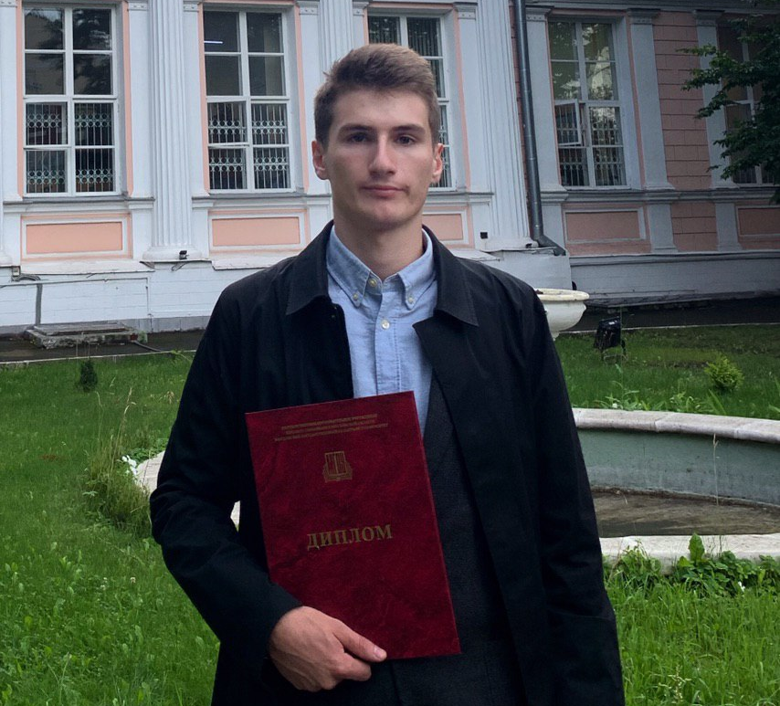
Желаемая должность: преподаватель истории/обществознания/словесности. Готов взять классное руководство.
Контакты: varavaartiom@ya.ru – почта.
+7 (925) 902- 04- 15 –номер телефона.
Ключевые навыки: реализация всех требования ФГОС в преподавании, образовательная и воспитательная деятельность, ведение документации. Подготовка к ОГЭ и ЕГЭ по истории/обществознанию/словесности.
Есть сертификат МЦКО о достигнутом высоком уровне сдачи ЕГЭ по истории. (https://mcko.ru/get_certificate?background=true&score_link=2bc6bb39494470788ab0706e41cdcdf3)
Опыт работы: 2 года работы в МБОУ СОШ №7 г. Лобня на должности учителя истории и обществознания.
1 год работы в сфере дополнительного образования. Педагог- историк в детском клубе «Умнички» г. Лобня.
Основные обязанности: подготовка к ВПР, ОГЭ, ЕГЭ. Проведение внеурочных мероприятие по указанным предметам. Участие в муниципальных конкурсах г. Лобня с проектными работами по истории.
Образование: красный диплом Московского государственного областного университета по направлению подготовки «педагогическое образование», профилю образования «история и литература». Обучение проходил в 2015-2020 гг.
Сфера научных интересов: археография, текстология, источниковедение, военная история, педагогика, отечественная и зарубежная литература.
Личные качества: педагогическое образование было целенаправленным выбором в старших классах. Историей заинтересован с детства. В университете учился хорошо, имею красный диплом бакалавра. Выступал на научной конференции с работой по зарубежной литературе. Обучению планирую продолжать в магистратуре. Свободно владею мультимедийными технологиями. Имею опыт работы в ЭЖД, с платформами ИСКО, РЭШ и Фоксфорд.
Дополнительные фотографии прилагаю: https://yadi.sk/d/6fO21NPjywjEwA (Сервис- Яндекс Диск)

